**Беседа на психологическую тему**

**«Как быть самим собой»**

*Кто может быть самим собою, пусть не будет ничем другим.  
Т. Парацельс*

1. Познай самого себя.

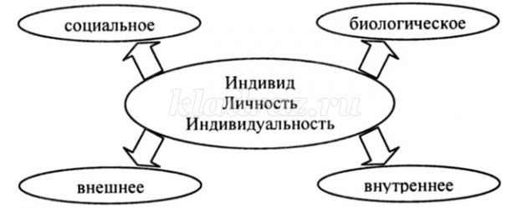

Это нужно знать!

**Психический облик человека очень многообразен** и определяется как врожденными свойствами, так и приобретенными в процессе воспитания, обучения, овладения материальной и духовной культурой общества. Академик Б. Г. Ананьев в своих работах очень много внимания уделял диалектике индивидуального развития человека. Он считал, что каждый человек обладает яркой индивидуальностью, которая является интегральным свойством, объединяющим его природные и личностные особенности. Через индивидуальность раскрываются: своеобразие личности, ее способности, предпочтительная сфера деятельности. В индивидуальности выделяются базовые и программирующие свойства.  
**К базовым свойствам относятся:** темперамент, характер, способности человека. Это сплав врожденных и приобретенных свойств личности.  
Главной движущей силой развития индивидуальности являются ее программирующие свойства - направленность, интеллект и самосознание. Индивидуальность обладает собственным внутренним психическим миром, самосознанием и саморегуляцией поведения. Б. Г. Ананьев представлял индивидуальность как единство и взаимосвязь свойств человека как индивида и личности.  
**Структура индивидуальности:**  
1. Индивидуально-психологические особенности человека. К ним относятся свойства и тип нервной системы, темперамент, определяющий динамическую сторону личности, и характер, определяющий устойчивую сторону личности;  
2. Общие и специальные способности человека, имеющие природную основу в свойствах нервной системы и задатках;  
3. Структура интеллекта как целостное многоуровневое образование, складывающееся из определенных компонентов познавательной деятельности человека;  
4. Направленность личности, в основе которой лежит определенная иерархия потребностей, интересов и убеждений;  
5. Социальные свойства личности, включающие моральные качества и соиально-политическую активность.

2. Какой Я.

Каждый живой организм для того, чтобы жить, нуждается в определенных условиях и средствах, доставляемых ему внешней средой. Человек, как и другие живые существа, нуждается для своего существования в определенных условиях и средствах. Он должен иметь общение с внешним миром, индивидами другого пола, пищу, книги, развлечения.  
Именно потребности - мотивы, интересы, убеждения, стремления, влечения, желания, ценностные ориентации - представляют собой ядро личности, основу и движущую силу поведения человека.  
Потребность - состояние индивида, сопровождаемое осознанием и переживанием нужды в том, что необходимо для поддержания жизни его организма и развития его личности. Потребности - это главный источник активности человека.  
В отличие от потребностей животных, носящих более или менее стабильный характер и ограниченных в основном биологическими нуждами, потребности человека все время множатся, изменяются: человеческое общество создает для своих членов все новые и новые потребности, которые отсутствовали у предыдущих поколений.

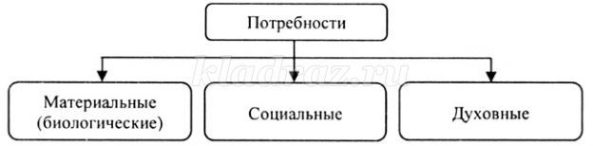

**Потребности человека многообразны**. Обычно их делят на материальные - потребности в пище, одежде, жилище, тепле; духовные - связанные с общественным существованием человека (потребность в общественной деятельности, общении друг с другом, приобретении знаний, творчестве); социальные - связанные с распределением ролей в обществе, группах.

Задание для учащихся

• Определите, к какому виду относятся следующие потребности:  
- потребность в самосохранении;  
- потребность самоутверждения и достижения;  
- потребность поиска смысла жизни;  
- потребность органического удовольствия;  
- потребность в общении и любви окружающих;  
- потребность в продуктивной самореализации.